Ak2deru - Ashes to Funky
A cura di Chiara Castria e Paola Quaquarelli
Testo critico di Ruggero Barberi
Inaugurazione 4 dicembre 2019 ore 19:00
Fino a marzo 2020
SpazioArte Foyer Sala Umberto
Via della Mercede 50 – Roma
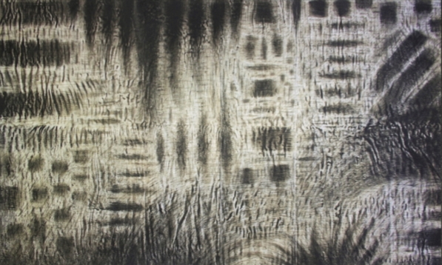
Segni astratti, vibrazioni, tonalità del bianco e del nero che si rincorrono creando effetti visivi ed emotivi che riportano costantemente a temi musicali, a note astratte che sembrano vibrare all’interno di enormi spartiti.
Traspare da ogni opera l’educazione musicale dell’artista Ak2deru che inaugura la sua personale mercoledì 4 dicembre alle ore 19, presentando cinque carte di grande formato interamente dipinte con la cenere, presso lo SpazioArte del Foyer della Sala Umberto, a cura di Chiara Castria e Paola Quaquarelli, con testo critico di Ruggero Barberi.
Ak2deru si racconta in modo più che realistico: ”Dipingere per me è una pratica rituale, attraverso l’interazione del segno, in un processo di creazione e distruzione continua, pellegrino fra gli opposti, in costante ricerca di equilibrio fra istinto e razionalità, fra caos e armonia. L’arte non è un fine ma un mezzo. Arte come via, come condivisione, come pratica e testimonianza della bellezza”.
“Ashes to funky”, questo il titolo della personale, rende bene il senso del ritmo dell’archetipo, del segno, della pittura monosemica che l’artista esprime nella sua costante ricerca personale.
Ak2deru - Nato a Tempio Pausania, dal 1998 vive e lavora a Roma. Diplomato al Liceo Artistico di Tempio Pausania, dal 1998 al 2008 studia composizione musicale coi Maestri Gian Paolo Chiti e Alvin Curran. Dal 2008 al 2015 assistente compositore di Alvin Curran. Sue composizioni sono state commissionate ed eseguite da vari ensemble e solisti quali il Freon Ensemble, Chameleon Arts Ensemble, Intondo Ensemble, Quartetto Image, Emmanuel Louis, Massimo Ceccarelli, Stefano Cogolo, Giuseppe Pelura, Maurizio Paciariello e numerosi altri, presso l’Auditorio Parco della Musica, E-Theater New Colosseum, Auditorium di Avezzano, Biblioteca Nazionale Centrale, Salone Borromini, Edith Cover fine Arts - Quincy, ecc. Ha esposto in numerose mostre personali e collettive presso il Museo di Arte Contemporanea del Castello di Rivara, Castello dei Conti di Ceccano, Temple University, Università eCampus, Monserrato Art Gallery, Spazio Y, Interno 14, Spazio V AR Co, Contatto Gallery, Party l’Arte da Ricevere, LM Gallery, Galleria Spazio Bianco e altri spazi. Hanno scritto di lui: Claudio Libero Pisano, Simona Pandolfi, Roberto Gramiccia, Piero Pala, Giulia Lopalco, Mario de Candia, Claudia Quintieri, Giuseppe Pulina, Giovanni Lauricella, Ruggero Barberi.

INFO

Ak2deru - Ashes to Funky
A cura di Chiara Castria e Paola Quaquarelli

Testo critico di Ruggero Barberi

Inaugurazione 4 dicembre 2019 h 19

Dal 4 dicembre 2019 fino a marzo 2020
SpazioArte Foyer Sala Umberto - Via della Mercede 50 - Roma
Orari: martedì - venerdì dalle h 12 | sabato - domenica dalle h 14 | lunedì chiuso

